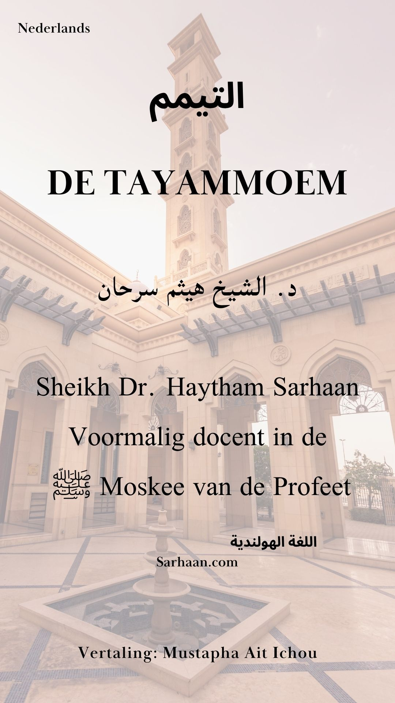

De Tayammoem
Wat moet iemand doen die op reis is of thuis niet over water
kan beschikken?

                                              المائدة [6]

Allah zegt: { En als jullie ziek zijn, of op reis zijn, of iemand van jullie komt van het toilet, of als (jullie) gemeenschap hebben gehad met de vrouwen, en jullie geen water kunnen vinden, verricht dan de Tayammoem met schone aarde en veeg hiermee over jullie gezichten en handen. Allah wil het jullie niet moeilijk maken, maar Hij wil jullie reinigen en (Hij wil) Zijn Gunst aan jullie vervolmaken, opdat jullie dankbaar zullen zijn} (Al-Maa’idah 6)

Wanneer mag je gebruik maken van de Tayammoem?
- Wanneer er geen water is zoals Allah heeft gezegd
-      المائدة [6]
Allah zegt: {…en jullie geen water kunnen vinden…} (Al-Maa’idah 6)
    المائدة [6]
Allah zegt: {…verricht dan de Tayammoem met schone aarde..}
(Al-Maa’idah 6)

- Wanneer er water is, maar het gebruik ervan onmogelijk is

Zoals in het geval van een zieke of oudere persoon die zich niet kan bewegen en geen hulp heeft om de wassing uit te voeren.

- Wanneer het gebruik van water schadelijk kan zijn

- Zoals in het geval van een persoon die vreest voor verslechtering van zijn gezondheid bij het gebruiken van water.
      ….     المائدة [6]
Allah zegt: {En als jullie ziek zijn……
verricht dan de Tayammoem met schone aarde} (Al-Maa’idah 6)

- Iemand die in extreme kou verkeert en niet de mogelijkheid heeft om water op te warmen, en die er zeker of bijna zeker van is dat hij ziek zal worden als hij dit water gebruikt.

        النساء [29]
Allah zegt: {En dood julliezelf niet} (Al-Nisaa 29)

En op basis van de overlevering dat “de Boodschapper van Allah, ﷺ de actie van 'Amr bin al-'As goedkeurde toen hij het gebed verrichtte met zijn metgezellen, nadat hij eerder de Tayamoem had verricht vanwege de strenge kou” [Overgeleverd door Aboe Dawoed].

- Wanneer water niet binnen bereik en te ver weg is en men dit niet kan halen en het water wat hij in bezit heeft net genoeg is om zijn dorst te lessen.

Beschrijving van de Tayammoem

1. Men dient bij het uitvoeren van de Tayammoem één keer met de handpalmen op schoon aarde te kloppen.
2. Vervolgens dient men zijn handpalmen te schudden zodat overtollig zand er vanaf valt.
3. Daarna veegt men zijn gehele gezicht en handen af ​​met zijn handpalmen.

Verplichte handelingen bij het uitvoeren van Tayammoem

1. Over het gezicht vegen.
2. Handen (in)wrijven.

Handelingen die de Tayammoem vebreken

1. Beschikken over water.
2. Dezelfde handelingen als de handelingen die de kleine wassing verbreken (naar het toilet gaan, enz.)
3. Handelingen die de grote wassing verbreken.
4. De reden waarom men was overgegaan op de Tayammoem is komen te vervallen.

- Iedereen die om de een of andere reden geen water of aarde en dergelijke voor het reinigen kan gebruiken, moet het gebed verrichten in de staat waarin hij zich bevindt, zonder wassing en zonder de Tayammoem. Dit omdat Allah de ziel niet heeft belast boven diens vermogen en haar niet van het gebed heeft vrijgesteld. Een moslim dient te doen wat hem is opgedragen, op basis van de woorden van Allah (de Almachtige):

       التغابن [16]

Allah zegt: {Vrees daarom Allah voor zover jullie daartoe in staat zijn} (At-Taghaaboen 16)

En in navolging van de woorden van de Boodschapper van Allah ﷺ die zei:
“…en wanneer ik jullie met iets bevolen heb,
komt daarin tegemoet naar gelang jullie vermogen”
[overgeleverd door al Boekhaarie , 7288 en Moeslim 1337, op gezag van Aboe Horairah]

             النساء [28]

{Allah wil het voor jullie verlichten. En de mens is zwak geschapen}
(Al-Nisaa 28)

Alla lof is slechts aan Allah
الحمد لله رب العالمين

MAHADSUNNAH.COM / ALSARHAAN.COM

Vertaler: doel2023@outlook.com

Dit is een vorm van reiniging met aarde die gehandhaafd wordt wanneer men niet over water kan beschikken.

